Федеральное государственное бюджетное образовательное учреждение

высшего образования

«Уфимский государственный нефтяной технический университет»

Кафедра вычислительной техники и инженерной кибернетики

Задание по учебной практике №5

по дисциплине Информатика

                                    «Двумерные массивы. Подпрограммы.»

Выполнил: студент гр. БПО09-24-02 Д.А. Хайруллин

Проверил: ст. преп. каф. ВТИК С.Г. Зайдуллина

Уфа 2025

**Задание**.

Напишите алгоритм формирования и вывода элементов двумерного массива данных (целочисленной матрицы Мn × m) генератором псевдослучайных чисел с последующим вызовом к нему **функций**

а) формирования на его основе одномерного массива (вектора V) по определённому правилу;

б) преобразования самой матрицы М*;

в) матричной операции над вектором (V) и матрицей (M или М*).

**22 вариант.**

а) Vk - сумма элементов k-строки матрицы;

б) умножить матрицу на третий элемент вектора;

в) каждый столбец матрицы сложить с вектором V.

**Блок-схема**

Функция формирования на его основе одномерного массива (вектора V)

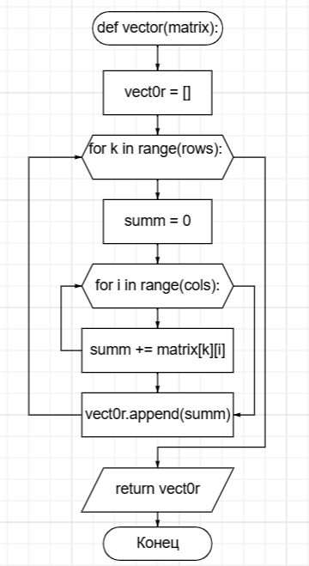

Функция преобразования самой матрицы М*;

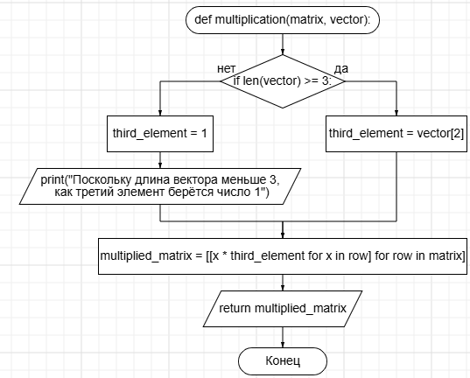

Функция матричной операции над вектором и матрицей

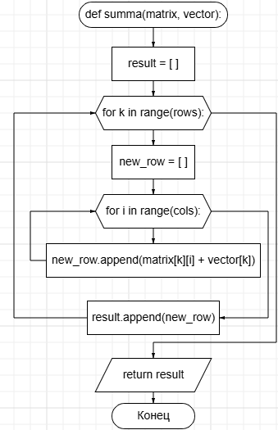

Блок-схема основной программы

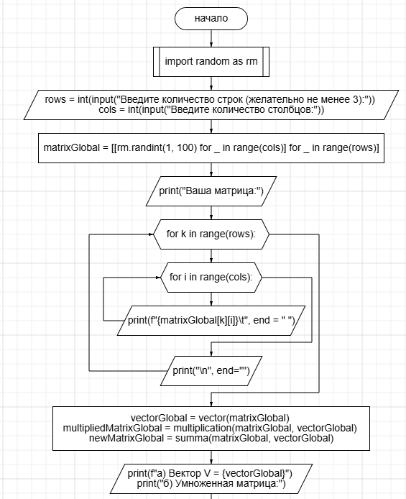

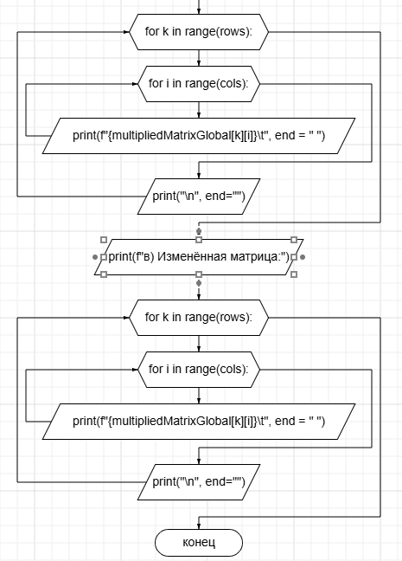

**Код программы на Python:**

*# Напишите алгоритм формирования и вывода элементов двумерного массива данных  
# (целочисленной матрицы Мn × m) генератором псевдослучайных чисел с последующим вызовом к нему функций  
# а) формирования на его основе одномерного массива (вектора V) по определённому правилу;  
# б) преобразования самой матрицы М*;  
# в) матричной операции над вектором (V) и матрицей (M или М*).  
#  
# 22 вариант.  
# а) Vk - сумма элементов k-строки матрицы;  
# б) умножить матрицу на третий элемент вектора;  
# в) каждый столбец матрицы сложить с вектором V.*import random as rm  
  
*#a)*def vector(matrix):  
 vect0r = []  
 for k in range(rows):  
 summ = 0  
 for i in range(cols):  
 summ += matrix[k][i]  
 vect0r.append(summ)  
 return vect0r  
  
*#б)*def multiplication(matrix, vector):  
 if len(vector) >= 3:  
 third_element = vector[2]  
 else:  
 third_element = 1  
 print("Поскольку длина вектора меньше 3, как третий элемент берётся число 1")  
 multiplied_matrix = [[x * third_element for x in row] for row in matrix]  
 return multiplied_matrix  
  
def summa(matrix, vector):  
 result = []  
 for k in range(rows):  
 new_row = []  
 for i in range(cols):  
 new_row.append(matrix[k][i] + vector[k])  
 result.append(new_row)  
 return result  
  
  
rows = int(input("Введите количество строк (желательно не менее 3):"))  
cols = int(input("Введите количество столбцов:"))  
matrixGlobal = [[rm.randint(1, 100) for _ in range(cols)] for _ in range(rows)]  
  
print("Ваша матрица:")  
for k in range(rows):  
 for i in range(cols):  
 print(f"{matrixGlobal[k][i]}\t", end = " ")  
 print("\n", end="")  
  
vectorGlobal = vector(matrixGlobal)  
multipliedMatrixGlobal = multiplication(matrixGlobal, vectorGlobal)  
newMatrixGlobal = summa(matrixGlobal, vectorGlobal)  
  
print(f"a) Вектор V = {vectorGlobal}")  
print("б) Умноженная матрица:")  
for k in range(rows):  
 for i in range(cols):  
 print(f"{multipliedMatrixGlobal[k][i]}\t", end = " ")  
 print("\n", end="")  
  
print(f"в) Изменённая матрица:")  
for k in range(rows):  
 for i in range(cols):  
 print(f"{newMatrixGlobal[k][i]}\t", end = " ")  
 print("\n", end="")

**Результат:**

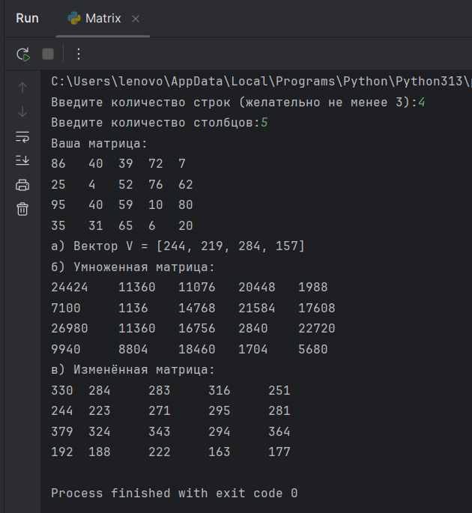

**Вывод:**

В ходе выполнения лабораторной работы я закрепил знания о двумерных массивах, векторах в рамках языка программирования Python.